Projekt: Qeliza dhe ndërtimi i saj

Fusha: Shkencat e natyrës Lënda:Njeriu dhe natyra Klasa: V
Qëllimi i projektit: Qëllimi i projektit është që të ndihmojmë nxënësit të kuptojnë se çdo gjallesë është e ndërtuar nga qeliza, si njësia më e vogël e organizmit duke veçuar pjesët kryesore të saj.
Nxënësit do të dallojnë qelizën bimore nga ajo shtazore nga pjesët kryesore te tyre dhe të shpjegojnë në mënyrë të thjeshtë funksionin e qelizës në jetën e gjallesave.
Përgatitja:
Mësimdhënësi/ja paraqet para nxënësve materialet përrcjellëse, si:
- Dy postera ose figura të mëdha: një qelizë bimore dhe një qelizë shtazore;
- Etiketa me emra të pjesëve të qelizave;
- Mikroskop ose foto të qelizave të vërteta nga interneti.
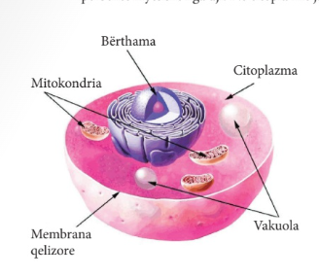
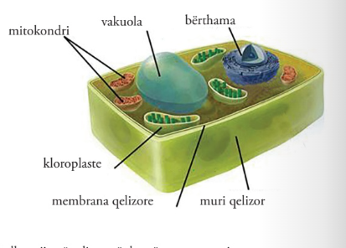

Mësimdhënësi/ja udhëzohen nxënësit që në posterat me qeliza duhet vendosur etiketat për të përcaktuar pjesët kryesore të tyre duke i vendosuar etiketat me emra përkatës në vendin e duhur.

Diskutohet funksioni i pjesëve përbërëse.
Ecuria
Nxënësit të ndarë në 3 grupe. Secilit grup i përcaktohet detyra:
Grupi 1: Bën një tabelë të thjeshtë me dallimet mes qelizës bimore dhe shtazore;
Grupi 2: Shkruan, Pse është e rëndësishme qeliza?;
Grupi 3: Punon qelizën bimore dhe shtazore me plastelinë, materiale të riciklueshme, letra me ngjyra;
Nxënësit prezantojnë punimin e tyre dhe tregojnë për gjërat e reja që kanë mësuar.
Përfundimi:
Diskutohet rreth punës së prezantuar duke theksuar rëndësinë e qelizës si “blloku ndërtues” i të gjitha gjallesave.
Bashkohen punimet e grupeve në në hamer të titullaur “Qeliza – Pjesët ndërtuese të saj” dhe vendoset në një kënd të klasës.
Vlerësimi:
Nxënësit vlerësohen sipas kritereve të matshme:
- Identifikon pjesët kryesore të qelizës;
- Dallon qelizën bimore nga shtazore;
- Bashkëpunon dhe kontribuon në punën e grupit.

